98343922660540640 <- javascript

98343922660540644 <- Java

Java와 Javascript 사이에 값을 넘겨줄때 일어나는 문제점...

1. 동작 방식

- javascript에서 Ajax를 통해서 특정 Mapping되어있는 url를 호출을 한다.

- Mapping된 java 클래스에서 특정 일처리를 하고 Json형식으로 return을 해준다.

2. 일어나는 오류

- Java에서 보내준 data는 잘 나온다. (data = 98343922660540644 )

- Java에서 웹브라우저 network 까지 정확히 값이 전달이 된다.

- 그러나 javascript 에서 var a = data를 넣으면 data 값이 변한다. <- 여기서 부터 문제

3. 생각한점

- 처음에는 java에서 준 data길이와 javascript에서 받은 data의 길이가 같아서 java map에서 json으로 바꿀때 문제가 일어나는 줄 알았다.

- 그러나 웹 브라우저 f12를 눌러서 network를 확인한 결과 값이 잘 넘어왔다.

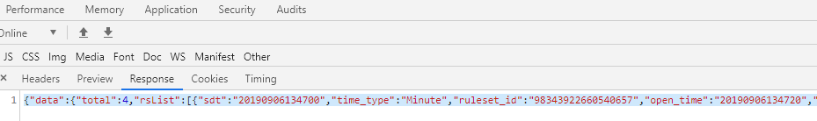

4. 해결방안

- 문제를 찾던중 javascript에서는 var의 장점인 이부분이 내부적으로 자동으로 형을 정해서 저장을 할껏이라는 생각을 하게 되었다.

- 내가 원한 것은 문자열이였는대 이부분이 var 변수에 data를 받아버리니 javascript에서는 number형 변수로 저장이 되어져서 number형에서 처리 할수 있는 크기를 넘어서서 한바퀴 돌게되는 현상으로 인지를 하게 되었다.

- typeOf로 형을 찾아서 알게된점.. 저장일 잘못되고 있구나라고 생각했음.

- 그래서 Java에서 미리 return을 하기전에 원하는 그 data를 toString();을 통해서 문자열로 저장을 시킨후 return을 하니 정상적으로 var변수에 저장을 했을때 올바른 값이 나왔다.

map.put("ruleset_id", map.get("ruleset_id").toString());

문제점 자바에서 Map<String, Object> map 형식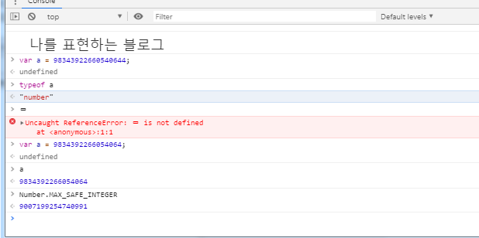

1. Javascript의 BigInt를 사용해서 처리를 할수 있었겠지만 따로 라이브러리가 필요한 관계로 간단하게 숫자 저장이 아닌 문자열 저장으로 처리를 하게 되었다.